|  |  |  |  |  |  |  |  |  |  |
| --- | --- | --- | --- | --- | --- | --- | --- | --- | --- |
| **Plano de Aula nº4-6** | | | | | | | | | |
| **Professor:** José Diogo Carvalho | | | **Data:** 30/05/2025 | **Hora:** 17:00- 18:25 | **Duração:** 90min | | **Ano/Turma:** 10º C | | **Nº de alunos:** 27 |
| **Unidade Didática:** Ginástica | | | **Função Didática:** Consolidação dos rolamentos engrupados à frente e atrás. Consolidação do apoio facial invertido e da roda. Consolidação das pegas. Exercitação dos rolamentos pernas afastadas à frente e atrás. Exercitação das figuras de pares. Exercitação das figuras de trios. | | | | | **Local: Escola Secundária de Penafiel** | |
| **Objetivo Específico:** Realização dos elementos gímnicos cumprindo com os critérios de êxito dos mesmos.  **Motor:**  Realizar os rolamentos engrupados,sem ajuda, cumprindo com os critéiros de êxito dos mesmos;  Realizar os rolamentos pernas afastadas, com ou sem ajuda, inclinado o tronco e a cabeça para realizar a subida para a posição vertical;  Realizar o apoio facial invertido, com ou sem ajuda, colocando o corpo totalmente na vertical e apoiando as mãos no solo à largura dos ombros a partir de um afundo frontal;  Realizar a roda, com ou sem ajuda, realizando a colocação dos apoios no solo de forma alternada passando por uma posição vertical;  Realizas as figuras de trios, verificando se o base está corretamente colocado para a respetiva subida para a realização da figura.  **Cognitivo:** Perceber como se realizam as habilidades motoras e as suas respetivas ajudas.  **Sócio-Afetivo:** Trabalhar a cooperação e a entre ajuda entre grupo na realização das tarefas propostas. | | | | | | **Material:** Coluna, colchões, 3 planos inclinados, corda. | | | |
| **Parte da Aula** | 🕒 | **Conteúdo** | **Situação de Aprendizagem/ Esquema** | | | | | **Critérios de êxito** | |
| **Inicial** | 17:05-17:15-  10’ | Aquecimento- Preparação dos alunos para as atividades que vão decorrer na aula. Preparação das articulações e dos grupos musculares. | - Introdução à aula.  - Relembrar os conteúdos abordados na aula anterior e as respetivas ajudas.  - Aquecimento articular: Os alunos distribuem-se por 2 filas ao longo do praticável e devem realizar os movimentos de acordo com os “chefes de fila”.  - Aquecimento específico realizado por um aluno à sua voz de comando.  - Distribuição dos alunos em grupos/equipas de trabalho. | | | | |  | |
| **Fundamental** | 5’ | Rolamentos engrupados à frente e atrás | **Estação 1: Rolamentos Engrupados Frente e Atrás.**  Nesta estação os alunos irão realizar os rolamentos engrupados à frente e atrás combinando com um elemento de ligação, flexibilidade à escolha.  Desta forma, os alunos á vez realizam estas habilidades motoras no plano inclinado e no solo. Os elementos que se sentirem mais à vontade na realização destes movimentos são os responsáveis pela realização das ajudas.  **Ajudas:**  **Rolamento à frente:** Colocação da mão na nuca e na parte posterior da coxa e ajudar na rotação;  **Rolamento atrás:** Colocação das mãos na bacia e ajudar na rotação. | | | | | **Rolamento E. à frente:**  - Partida na posição “agachada” (em cima do plano inclinado);  -Flexão da cabeça e colocação do queixo ao peito;  - Colocação dos MS, bem apoiadas no solo, à largura dos ombros, para sustentar o peso do corpo.  **Rolamento E. atrás:**  - Flexão da cabeça e colocação do queixo ao peito;  Colocação das palmas das mãos no solo, ao lado da cabeça, cotovelos unidos, os dedos orientados para trás; | |
| **Fundamental** | 5’ | Rolamentos pernas afastadas à frente e atrás | **Estação 2: Rolamentos Pernas Afastadas à Frente e Atrás**  Nesta estação os alunos irão realizar os rolamentos pernas afastadas à frente e atrás. Os alunos à vez realizam estas habilidades motoras no plano inclinado. Os alunos que se sentirem mais à vontade na realização destes movimentos são os responsáveis pela realização das ajudas.  **Ajudas:**  **Rolamento à frente P.A:** Colocação das mãos nas costas, na zona das omoplatas. O aluno aquando da ajuda não deve retirar os apoios do solo.  **Rolamento atrás P.A:** Ajuda realizada como o rolamento atrás engrupado. | | | | | **Rolamento P.A à frente:**  - Partida na posição “agachada” (em cima do plano inclinado);  -Flexão da cabeça e colocação do queixo ao peito;  - Colocação dos MS, bem apoiadas no solo, à largura dos ombros, para sustentar o peso do corpo.  - Projeção do tronco e da cabeça à frente para realizar a subida no rolamento à frente c/ pernas afastadas.  **Rolamento P.A atrás:**  - Flexão da cabeça e colocação do queixo ao peito;  Colocação das palmas das mãos no solo, ao lado da cabeça, cotovelos unidos, os dedos orientados para trás;  - Pernas estendidas e afastadas: | |
| **Fundamental** | 5’ | Figuras de Pares e Trios | **Estação 3: Figuras de pares, trios.**  Os alunos nesta estação realizarão figuras de trios. Os alunos que não estarão a realizar as figuras devem realizar as ajudas e também a segurança.  Ainda nesta estação pretende-se que os alunos comecem a criar algumas figuras antecedidas e sucedidas de rolamentos e de elementos de ligação.  **Ajuda:** Os alunos ajudam na montagem das figuras, verificando e cumprindo com as situações de seguranças que devem ser realizadas. | | | | | **Segurança:**   * Monte; * Estabilização; * Comunicação; * Desmonte.   Verificação se o Base está na posição correta para realizar a subida; | |
| **Fundamental** | 5’ | Apoio Facial Invertido | **Estação 4: Apoio Facial Invertido.**  Os alunos nesta estão realizarão algumas progressões para a realização do apoio facial invertido que são:   * Realização do afundo frontal para os espaldares para a posição vertical. Aquando do contacto de uma perna para com o espaldar realizar a descida. * Realização do apoio facial invertido no solo, com ou sem ajuda.   **Ajuda:**  **1ª Situação:** Colocação da mão no ombro para evitar que o aluno “caminhe para a frente” aquando da realização do afundo. Colocação da mão na coxa para segurar o colega na posição vertical.  **2ª Situação:** Colocação da mão na coxa na posição vertical. | | | | | - Apoio das mãos no solo à largura dos ombros;  - Corpo em contração, e preparado para realização do movimento;  - Olhar dirigido para as mãos. | |
| **Fundamental** | 5’ | Roda | **Estação 5: Roda**  Os alunos nesta estação realizam algumas progressões para a realização da roda, tais como:   * Os alunos colocam as mãos de forma alternada no solo, realizando assim o movimento e contactando o solo com uma perna de cada vez; * Os alunos colocam as mãos de forma alternada no solo. Os alunos devem realizar um afundo frontal e realizar o movimento de forma contínua e contactando o solo com uma perna de cada vez.   **Ajuda:** Colocação da mão na bacia e acompanhamento de todo o movimento. Aquando da passagem pela posição vertical as mãos devem estar numa posição normal e no termino do movimento devem estar numa posição cruzada. | | | | | - Apoio das mãos no solo à largura dos ombros;  - Movimento de pernas alternado, atingindo o solo também de forma alternada;  - Olhar dirigido para as mãos. | |
| **Fundamental** | 5’ | Condição Física | **Estação 6: Condição Física**  Nesta estação os alunos realizarão exercícios de condição física, tais como:   * Flexões (10 reps); * Abdominais (20 reps); * Prancha (45’’). | | | | |  | |
| **Fundamental** | 5’ | Reflexão Final | - Reflexão final sobre a aula.  - Esclarecimento de dúvidas. | | | | |  | |
| **Final** | 15’ | Coreografia Sarau | Neste momento os alunos realizarão o treino da coreografia para a apresentação no Sarau. Como a turma participará no sarau o estudante estagiário Francisco irá entrar e intervir de forma a colaborar para a criação da sequência. | | | | |  | |

|  |
| --- |
| **Justificação do Plano de Aula** |
| - O plano de aula foi realizado desta forma uma vez que o principal objetivo é consolidar os rolamentos engrupados à frente e atrás, o apoio facial invertido, a roda e também as pegas. Pretende-se também continuar a exercitar os rolamentos pernas afastadas e também as figuras de pares e de trios. Como tem vindo a ser recorrente após o aquecimento os alunos serão divididos pelos seus grupos de trabalho e realizam o trabalho específico de cada estação. Nesta aula pretende-se que os alunos realizem, na estação das figuras, realizem algum trabalho específico juntando assim os rolamentos engrupados aquando da realização das figuras e também algumas figuras de equilibrio, transição e equilíbrio.No final da aula será realizada uma pequena reflexão para resumir aquilo que os mesmos aprenderam no dia. No final da aula será dado tempo para o estudante estagiário Francisco continuar a treinar a sua coreografia para o sarau. |

|  |
| --- |
| **Reflexão crítica** |
| - Devido aos constrangimentos que aconteceram nesta aula, a aula não correu dentro da normalidade. Devido à participação de um grande grupo da turma no Clube das Ciências os mesmos acabaram por se atrasar devido a uma atividade que os mesmos realizaram na escola. No início da aula foi aplicado a avaliação de conhecimentos para os alunos que já estavam presentes. Os alunos que participaram no clube das ciências, quando chegaram realizaram assim a avaliação de conhecimentos. Devido à participação dos alunos no Sarau a parte final foi dedicada para treinar para as coreografias. |

|  |
| --- |
| **Bibliografia** |
| - Sebenta de Ginástica (Solo e Acrobática).  - Material de Apoio fornecido no 1º ano do Mestrado em Ensino da Educação Física nos Ensinos Básico e Secundário FADEUP. |

**Anexos:**

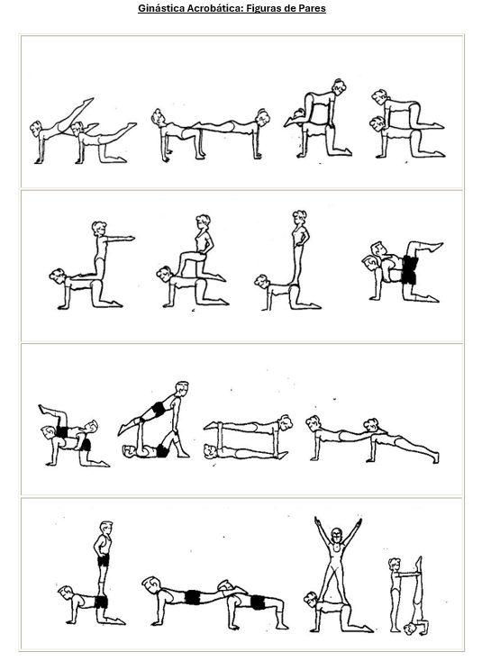

Uma imagem com esboço, desenho, diagrama, origami

Os conteúdos gerados por IA poderão estar incorretos.Uma imagem com esboço, desenho

Os conteúdos gerados por IA poderão estar incorretos.

Uma imagem com esboço, desenho

Os conteúdos gerados por IA poderão estar incorretos.Ginástica Acrobática- Figura de trios